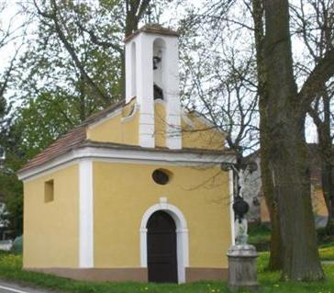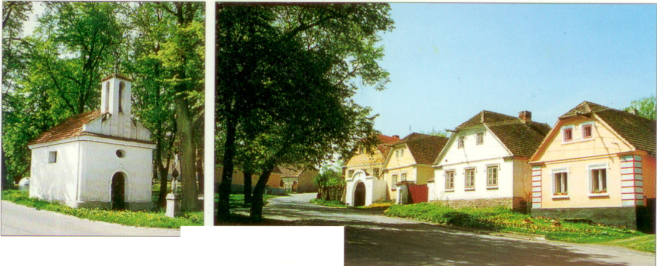

OSTROVECKÝ
ZPRAVODAJ

Vydává Obec Ostrovec Prosinec 2011

E-mail: obec-ostrovec@seznam.cz
Web: www.ostrovec-obec.cz Distribuce zdarma
Schváleno MK ČR E 17416 Počet výtisků: 200

OBSAH ZPRAVODAJE:

- INFORMACE OBECNÍHO ÚŘADU
- FINANCE
- OBYVATELSTVO
- KULTURA
- POZVÁNKA

INFORMACE OBECNÍHO ÚŘADU

- ZASTUPITELSTVO PRO OBDOBÍ 2010 – 2014

Starosta: Ország Dušan
Místostarosta: Rejlek Zdeněk
Ostatní zastupitelé: Procházka Ivan ml., Ing. Kuželová Jana, Netušil Michal, Válová Kateřina a Vála Jan.

- WEBOVÉ STRÁNKY OBCE

Na nových webových stránkách obce www.ostrovec-obec.cz se můžete přihlásit k odběru novinek a být tak stále informováni o dění v obci. Po registraci vám budou do vaší emailové schránky zasílány veškeré vámi vybrané informace.
Připomínky ke stránkám nám můžete zasílat prostřednictvím web stránek „ NAPIŠTE NÁM“, nebo na emailovou adresu obce.

- MÍSTNÍ POPLATKY A PLATBA ZA VODU

Poplatek ze psů je za jednoho psa od 3. měsíců věku 100,- Kč /rok, za každého dalšího psa pak 150,- Kč / rok. Splatnost poplatku je do 31. 3. 2012.

Poplatek za odvoz a likvidaci odpadů je:
- pro osobu s trvalým bydlištěm v obci 500,- Kč / rok,
- pro rekreační objekt 500,- / rok.
Splatnost poplatku je do 30. 6. 2012.

Poplatek za vodu bude od nového roku v souvislosti se zvýšením sazby daně z přidané hodnoty účtován se 14% DPH.
Spotřeba vody za 2. pololetí 2011, zjištěná při prosincových odečtech vodoměrů, bude účtována ve výši 18,- Kč / m³ a se sazbou 10% DPH. Splatnost poplatku bude do 29. 2. 2012
Následné odečty vody se budou provádět pololetně. Přesnější termíny vám budou sděleny prostřednictvím místního rozhlasu a budou vyvěšeny na veřejné i elektronické vývěsce obce.
Také bychom rádi požádali majitele nemovitostí, kteří nebudou k zastižení v termínu zimního odečtu vody, aby kontaktovali obecní úřad pro zjištění stavu vodoměru, před svým odjezdem z obce.

Žádáme občany, aby poplatky hradily až v měsíci únoru. Děkujeme

- RANNÍ AUTOBUS Z OSTROVEC DO PÍSKU

Ranní spoj Písek – Dědovice je od 11. 12. 2011 prodloužen až do zastávky Dolní Ostrovec, odkud vyjíždí zpět do Písku každý pracovní den v 7:00 hodin.

- PROSINCOVÉ ZASEDÁNÍ ZASTUPITELSTVA OBCE

Zveme občany na prosincové zasedání zastupitelstva obce, které se koná 30. 12. 2011 v 19:00 hod v jednací síni obecního úřadu.
Na zasedání bude schvalován rozpočet obce pro rok 2012, kde je plánováno:
- poslední etapa výměny oken a dveří na kulturním domě,
- oprava prostranství před místní prodejnou potravin,
- oprava hasičské zbrojnice,
- dořešení úprav projektové dokumentace k plánované ČOV,
- podlaha u přestřešení kabin aj.

- ODVOZ A LIKVIDACE ODPADU

Lednice, televize, pračky, sporáky apod. jsou NEBEZPEČNÝ ODPAD, proto žádáme občany o jeho ukládání po domluvě se starostou obce ve sběrném dvoře. (tel. úřadu 382 289 128, mobil 606 644 726, od 7 do 16 hodin).

I tento rok se obec zúčastnila soutěže obcí Jihočeského kraje v třídění odpadu. V kategorii do 499 obyvatel je tento rok obec na 202. místě z 356 obcí, daleko za nejblíže sousedícími obcemi Cerhonicemi na 4. místě, Smetanovou Lhotou na 5. místě a Varvažovem na 21. místě.
Pro porovnání uvádíme výsledky obce Ostrovec z minulých ročníků soutěže:
rok 2010 – 160 místo z 351obcí, v roce 2009 – 119 místo z 347 obcí,
v roce 2008 – 81 místo z 330 obcí, v roce 2007 – 67 místo z 316 obcí.
V TŘÍDĚNÍ ODPADU MÁME CO ZLEPŠOVAT

- ORDINACE PRAKTICKÉHO LÉKAŘE (MUDr. MICHAL FIKEJZ)

Praktický lékař v obci ordinuje od listopadu ve čtvrtek, každý sudý týden v roce.

- POZEMKY

Informace o řešení neudržovaných sousedních pozemků najdete na: www.ostrovec-obec.cz/zprávy pro občany

- VRT HV3 pro obecní vodovod

V letošním roce byl vyvrtán třetí vrt pro posílení kapacity obecního
vodovodu. Čerpací zkouška prokázala vydatnost vrtu 0,014 l/s. Uvedená vydatnost nesplňuje požadavky pro využití vrtu jako vodního zdroje.
Celkové náklady na vrt HV3 byly 287 100,-Kč, z toho činily finance z dotačního titulu EU a SFŽP 247 587,30 Kč a vlastní prostředky obce 39 512,70 Kč.
Zastupitelstvo obce se podle potřeb pokusí získat dotaci na další vrt.

- OBECNÍ SPORTOVIŠTĚ

Na listopadovém zasedání zastupitelstva obce byl schválen provozní řád obecních sportovišť, který bude viditelně vyvěšen jak na volně přístupném asfaltovém hřišti tak i na tenisovém kurtu. Užívání kurtu je zpoplatněno částkou 200,-Kč za hrací sezónu na občana s trvalým pobytem v obci a pro občany bez trvalého pobytu hodinovou sazbou za pronájem 100,- Kč.
Správcem sportovišť byl ustanoven starosta Ország D.
Provozní doba tenisového kurtu je kromě zimních měsíců shodná s otevírací dobou hospody „U mostu“. Tam si lze také pronájem sportoviště sjednat.

- ŘIDIČSKÉ PRŮKAZY

Termíny pro výměnu dosavadních řidičských průkazů se upravují a to:
- průkazy vydané od 1. ledna 2001 do 31. prosince 2002 jsou držitelé povinni vyměnit do 31. prosince 2012
- průkazy vydané od 1. ledna 2003 do 30. dubna 2004 pak v termínu nejpozději do 31. prosince 2013.
O výměnu řidičského průkazu mohou občané s trvalým pobytem ve správním obvodu Písek požádat u registru řidičů Městský úřad Písek, Budovcova 207 v úřední hodiny pro veřejnost v pondělí 7:00 – 16:00, ve středu 7:30 –17:00 a v pátek 7:00 – 14:00 hodin.

- ZNAK A PRAPOR OBCE

V příštím roce by obec chtěla pořídit obecní znak a vlajku. Jste-li milovníkem/cí historie, budeme rádi za každý předložený návrh symbolu, který by měl být na znaku a vlajce obce.

FINANCE

čerpání dotačních titulů
V letošním roce obdržela obec dotace ve výši 564 215,30,- Kč z toho:
- na SDH (sbor dobrovolných hasičů) 81 228,- Kč
- na výměnu oken na KD 100 000,- Kč
- na vrt pro obecní vodovod 247 587,30 Kč
- na činnost místní správy a MŠ 114 400,- Kč
- na úroky z úvěru 21 000,- Kč

S návrhem rozpočtu obce na rok 2012 se občané mohou seznámit na úřední
a elektronické desce OÚ (www.ostrovec-obec.cz), kde je od 14. 12. do 30. 12. 2011 zveřejněn.
Úvěr na vodovod, který obec čerpala ve výši 2 700 000,- Kč, zbývá
k 31. 12. 2011 doplatit ve výši 446 800,- Kč. Poslední splátka úvěru proběhne
v měsíci dubnu 2013.

OBYVATELSTVO OBCE

K 30. 10. bylo v obci přihlášeno celkem 376 občanů, z toho dětí do 15 let 52.

Počet obyvatel:

Dospělí 314
Děti (15–18 let) 10
Děti (do 15 let) 52
♀ ♂

z toho 152 162
z toho 5 5
z toho 28 24

(z toho 10 dětí ve věku 6–7 let a 14 dětí do 3 let

Průměrný věk obyvatel je 42,53

V letošním roce se do obce přistěhovalo 16 občanů, odstěhovalo se 9 občanů a 4 občané zemřeli (Vepřovská Libuše, Suráková Eva, Zavadilová Vlasta, Jiřina Košatková)

Narozené děti:
Bohuňovský Jan, Spilka Štěpán

Kulatá jubilea oslavili:
Jiruš Jan, Cízlová Anna, Schneiderová Květuška, Martínková Marie, Cibochová Jana, Mansfeldová Marie, Kálalová Ludmila, Válková Marie, Vařenka Miloslav, Dvořáková Blažena, Jahodová Helena, Kořánová Jarmila, Sihelník Rudolf, Kynstater Jan, Schránilová Ludmila.

SRDEČNĚ VŠEM BLAHOPŘEJEME A DO DALŠÍCH LET PŘEJEME HODNĚ ZDRAVÍ, ŠTĚSTÍ A SPOKOJENOSTI.

KULTURA pro rok 2012

- únor
Hasičský ples

- květen
Májové oslavy s ohňostrojem

- červen
I děti budou mít ve spolupráci s občanským sdružením svůj dětský den.

- prosinec
Vánoční ples 25. 12. vánoční ples

Kulturní akce Občanského sdružení najdete na www.os-ostrovec.cz

ÚŘEDNÍ HODINY A KONTAKTY

- OBECNÍ ÚŘAD
Pondělí – pátek: 7:00 – 11:30, 12:30 – 16:00
telefon: 382 289 128, mobil starosta 606 644 726,
email: obec-ostrovec@seznam.cz

- OBECNÍ KNIHOVNA
Od začátku tohoto roku je pro Vás v knihovně každé pondělí paní Ivana Hrubá, nová knihovnice a také kronikářka obce. V knihovně je Vám kromě mnoha knih a časopisů k dispozici i volně přístupný internet.
V letním období: 17:00 – 19:00
V zimním období: 16:00 – 18:00

- ČESKÁ POŠTA
Pondělí, úterý, čtvrtek: 8:00 – 11:00
Středa, Pátek: 8:00 – 9:30, 14:00–15:30
Telefon: 382 289 139

- OTVÍRACÍ DOBA PRODEJNY POTRAVIN OSTROVEC

Pondělí – pátek (MIMO STŘEDY): 7:00 – 16:00, Středa: 7:00 – 12:00, Sobota: 7:00 – 10:00
MEZI SVÁTKY
24. 12. 2011 OTEVŘENO do 10:00
25. 12. 2011 ZAVŘENO
26. 12. 2011 ZAVŘENO
od 27. 12. 2011 OTEVŘENO – běžný provoz
31. 12. 2011 OTEVŘENO do 12:00
1. 1. 2012 ZAVŘENO
2. 1. 2012 ZAVŘENO – INVENTURA
od 3. 1. 2012 OTEVŘENO – běžný provoz
Objednávky pečiva na Silvestra se přijímají nejpozději do 27. 12. 2011.

DŮLEŽITÁ TELEFONNÍ ČÍSLA

Protože se dost často setkáváme s dotazy ohledně některých telefonních čísel, vybrali jsme ty nejdůležitější. !!!POZOR ZMĚNY!!!

Jednotné číslo tísňového volání (SOS) 112
HASIČI (hlášení požáru i plánovaného pálení na zahradách) 150
Městská policie 156
POLICIE ČR 158
- policejní odd. Čimelice 382 228 417
ZÁCHRANNÁ SLUŽBA Čimelice 155
NEMOCNICE Písek – spojovatelka 382 771 111
- POHOTOVOST PRO DOSPĚLÉ (interní oddělení)
16:00 – 20:00 382 772 274
- POHOTOVOST PRO DĚTI (dětské oddělení)
16:00 – 20:00 382 772 205
MIMO ORDINAČNÍ HODINY I PO 20:00 hodině zajišťují lékařskou službu první pomoci jednotlivá oddělení nemocnice Písek.
Praktický lékař Čížová, MUDr. Fikejz 382 279 225
Zubní ordinace Mirotice, MUDr. Moravcová 725 893 388
Zubní ordinace Blatná, MUDr. Holanová 383 376 256
Poruchy EE – zelená linka 800 225 577
Autobusy Písek - Informace 382 214 046
Kominík Mirovice, p. Janeš (revize a čištění komínů) 606 566 426

Zpracovaly: Válová K., Janušková J.



---------------------------------------------------------------------------------------------------------------------------------



